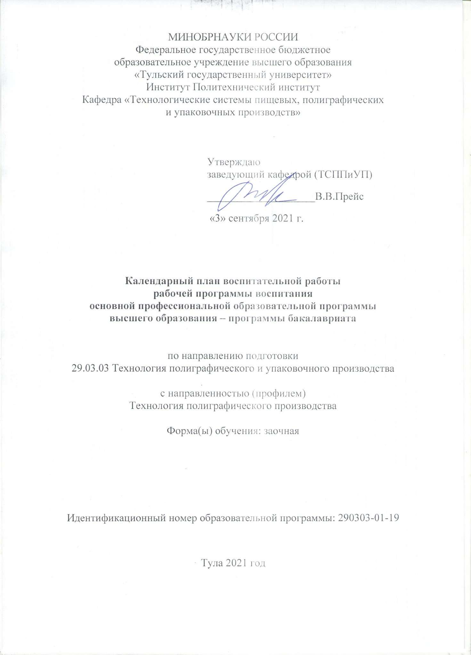

Направления воспитательной работы | Название мероприятия | Дата проведения мероприятия | Место проведения мероприятия | Форма и уровень проведения мероприятия | Ответственные лица за участие в мероприятии
3 курс
сентябрь
Гражданское направление | Тематический кураторский час:  «Профилактика правонарушений в студенческой среде. Административная и уголовная ответственность.». | 01.09. – 15.09. | ТулГУ | офлайн,  внутривузовский | Куратор группы
Духовно-нравственное направление | Тематический кураторский час: «Культура речи современной молодежи». | 15.09. – 30.09. | ТулГУ | офлайн,  внутривузовский | Куратор группы
Духовно-нравственное | Донорская акция | сентябрь | ТулГУ | офлайн,  внутривузовский | СППС,  куратор группы
Октябрь
Физическое направление | Тематический кураторский час:  «Спорт – залог здоровья. Об участии студентов в спортивных мероприятиях ТулГУ». | 01.10. – 15.10. | ТулГУ | офлайн,  внутривузовский | Куратор группы
Гражданское направление | Тематический кураторский час: «Агрессивное поведение молодежи: причины и способы профилактики». | 15.10. – 30.10. | ТулГУ | офлайн,  внутривузовский | Куратор группы
Духовно-нравственное | Социально-психологическое тестирование обучающихся в целях раннего выявления незаконного потребления наркотических средств и психотропных веществ, их прекурсоров и аналогов и других одурманивающих веществ | сентябрь-декабрь | ТулГУ | офлайн/онлайн,  внутривузовский | СППС,  куратор группы
Ноябрь
Культурно-просветительской направление | Тематический кураторский час:  «О культурном развитии молодежи. Возможности посещения студентами музеев г. Тулы и Тульской области». | 01.11. – 15.11. | ТулГУ | офлайн,  внутривузовский | Куратор группы
Патриотическое направление | Тематический кураторский час: «Героическая оборона Тулы – память поколений». | 15.11. – 30.11. | ТулГУ | офлайн,  внутривузовский | Куратор группы
Декабрь
Духовно-нравственное направление | Тематический кураторский час:  «Участие студентов в волонтерских и социальных проектах». | 01.12. – 15.12. | ТулГУ | офлайн,  внутривузовский | Куратор группы
Патриотическое направление | Возложение цветов к мемориальным доскам посвященным празднованию Дня обороны Тулы | 03.12. – 07.12. | Тула, | Патриотическое направление | Возложение цветов к мемориальным доскам посвященным празднованию Дня обороны Тулы
Культурно-просветительское направление | Тематический кураторский час: «О праздновании Нового года. Культурные традиции разных стран и народов» | 15.12. – 30.12. | ТулГУ | офлайн,  внутривузовский | Куратор группы
Январь
Физическое направление | Праздник в День Российского студенчества «Татьяниада» | 25.01. | г. Тула, ЦПКиО им. П.П. Белоусова | массовое мероприятие;  офлайн;  внутривузовское | Куратор группы
 | Февраль
Экологическое направление | Тематический кураторский час: «Экологические проблемы. Отношение молодежи к экологии» | 15.02. – 28.02. | ТулГУ | офлайн,  внутривузовский | Куратор группы
Патриотическое направление | Возложение цветов к мемориальным доскам, посвященное празднованию Дня защитника Отечества | 20.02. – 23.02. | Тула, ТулГУ | групповое мероприятие;  офлайн;  внутривузовский | Куратор группы
 | Март
Культурно-просветительское направление | Тематический кураторский час:  «Студенческий коллектив: представление студентов о взаимоотношениях в группе». | 01.03. – 15.03. | ТулГУ | офлайн,  внутривузовский | Куратор группы
Культурно-просветительское | Участие студентов в проводах зимы «Блины» | 11.03. – 17.03. | ТулГУ | офлайн,  внутривузовский | Куратор группы
Гражданское направление | Тематический кураторский час: «Поведение студентов в социальных сетях» | 15.03. – 30.03. | ТулГУ | офлайн,  внутривузовский | Куратор группы
Апрель
Духовно-нравственное направление | Тематический кураторский час:  «Трудоустройство студентов в ходе учебного процесса. Проблема посещаемости учебных занятий». | 01.04. – 15.04. | ТулГУ | офлайн,  внутривузовский | Куратор группы
Научно-образовательное направление | Всероссийские чтения студентов, аспирантов и молодых учёных с международным участием «XVI век: гуманитарные и социально-экономические науки». | 10.04. – 20.04. | ТулГУ, Институты | массовое мероприятие;  офлайн;  всероссийский | Зав. каф. ТСППиУП,  куратор группы
Патриотическое направление | Тематический кураторский час: «ТулГУ в годы Великой Отечественной войны». | 15.04. – 30.04. | ТулГУ | офлайн,  внутривузовский | Куратор группы
Трудовое направление | Субботник по уборке территории университета | 20.04. – 30.04. | Учебный корпус,  общежитие ТулГУ | массовое мероприятие;  офлайн;  внутривузовский | Куратор группы
Духовно-нравственное | Донорская акция | апрель | ТулГУ | офлайн,  внутривузовский | СППС,  куратор группы
Май
Гражданское направление | Встречи с представителями органов власти, предприятий, представителей общественных и политических организаций | май | ТулГУ | офлайн;  внутривузовское | Зав. каф. ТСППиУП,  куратор группы
Патриотическое направление | Тематический кураторский час:  «Участие студентов в патриотических мероприятиях разного уровня». | 01.05. – 15.05. | ТулГУ | офлайн,  внутривузовский | Куратор группы
Патриотическое направление | Митинг, посвященный годовщине Победы, возложение гирлянды и цветов к Стеле памяти ТулГУ | 05.05. – 08.05. | ТулГУ,  Стела Памяти | массовое мероприятие;  офлайн;  внутривузовский | Зав. каф. ТСППиУП,  куратор группы
Патриотическое направление | Возложение цветов к мемориальным доскам посвященное празднованию Дня защитника Отечества | 05.05. – 08.05. | Тула, ТулГУ | групповое мероприятие;  офлайн;  внутривузовский | Куратор группы
Гражданское направление | Тематический кураторский час: «Профилактика правонарушений в студенческой среде». | 15.05. – 30.05. | ТулГУ | офлайн,  внутривузовский | Куратор группы
Июль
Патриотическое направление | Автопробег «По дорогам Отечества» | 01.07. – 10.07. | Россия | групповое мероприятие;  офлайн;  внутривузовский; межвузовский | Зав. каф. ТСППиУП,  Куратор группы
4 курс
Сентябрь
Гражданское направление | Тематический кураторский час:  «Профилактика противоправного, преступного поведения молодежи. Причины совершения преступлений молодежью». | 01.09. – 15.09. | ТулГУ | офлайн,  внутривузовский | Куратор группы
Культурно-просветительское направление | Тематический кураторский час: «Творческие фестивали и конкурсы: возможности участия студентов». | 15.09. – 30.09. | ТулГУ | офлайн,  внутривузовский | Куратор группы
Духовно-нравственное | Донорская акция | сентябрь | ТулГУ | офлайн,  внутривузовский | СППС,  куратор группы
Октябрь
Духовно-нравственное направление | Социально-психологическое тестирование обучающихся в целях раннего выявления незаконного потребления наркотических средств и психотропных веществ, их прекурсоров и аналогов и других одурманивающих веществ | октябрь | ТулГУ | массовое мероприятие;  онлайн;  всероссийский | Куратор группы
Физическое направление | Тематический кураторский час:  «Спорт и ведение здорового образа жизни. Участие студентов в спартакиаде ТулГУ». | 01.10. – 15.10. | ТулГУ | офлайн,  внутривузовский | Куратор группы
Трудовое направление | Тематический кураторский час: «Трудоустройство выпускников. Возможности карьерного роста по профессии». | 15.10. – 30.10. | ТулГУ | офлайн,  внутривузовский | Куратор группы
Ноябрь
Гражданское направление | Всероссийская акция «Большой этнографический диктант». | 01.11. – 08.11. | ТулГУ, институты | массовое мероприятие;  офлайн;  всероссийский | Зав. каф. ТСППиУП,  куратор группы
Гражданское направление | Интернет-опрос по выявлению уровня социальной напряженности и радикализма в студенческой среде | ноябрь | ТулГУ, институты | массовое мероприятие;  онлайн/офлайн;  внутривузовский | Куратор группы
Духовно-нравственное направление | Тематический кураторский час:  «Воспитание ответственности как социально-значимого качества молодежи». | 01.11. – 15.11. | ТулГУ | офлайн,  внутривузовский | Куратор группы
Физическое направление | Тематический кураторский час: «Последствия употребления наркотических средств для молодого организма». | 15.11. – 30.11. | ТулГУ | офлайн,  внутривузовский | Куратор группы
Декабрь
Патриотическое направление | Возложение цветов к мемориальным доскам посвященное празднованию Дня обороны Тулы | 03.12. – 07.12. | Тула, | Патриотическое направление | Возложение цветов к мемориальным доскам на учебном посвященное празднованию Дня обороны Тулы
Патриотическое направление | Круглый стол на тему: «Конституция РФ как основной закон России. Отношение молодежи к Конституции РФ» | декабрь | ТулГУ | офлайн,  внутривузовский | Зав. каф. ТСППиУП,  куратор группы
Январь
Физическое направление | Праздник в День Российского студенчества «Татьяниада» | 25.01. | г. Тула, ЦПКиО им. П.П. Белоусова | массовое мероприятие;  офлайн;  внутривузовское | Куратор группы
 | Февраль
Научно-образовательное направление | Тематический кураторский час: «Участие студентов в проектной деятельности». | 15.02. – 28.02. | ТулГУ | офлайн,  внутривузовский | Куратор группы
Патриотическое направление | Возложение цветов к Стеле памяти ТулГУ к Дню защитника Отечества | 20.02. – 23.02. | ТулГУ,  Стела памяти | массовое мероприятие;  офлайн;  внутривузовское | Зав. каф. ТСППиУП,  куратор группы
Патриотическое направление | Возложение цветов к мемориальным доскам посвященное празднованию Дня защитника Отечества | 20.02. – 23.02. | Тула, ТулГУ | групповое мероприятие;  офлайн;  внутривузовский | Куратор группы
Культурно-просветительское | Участие студентов в проводах зимы «Блины» | 24.02. – 02.03. | ТулГУ | офлайн,  внутривузовский | Куратор группы
 | Март
Гражданское направление | Тематический кураторский час:  «Способы и возможности защиты своих прав в государстве». | 01.03. – 15.03. | ТулГУ | офлайн,  внутривузовский | Куратор группы
Научно-образовательное направление | Тематический кураторский час: «Участие студентов в научных конференциях и подготовка научных публикаций». | 15.03. – 30.03. | ТулГУ | офлайн,  внутривузовский | Куратор группы
Апрель
Духовно-нравственное направление | Тематический кураторский час:  «Семья и традиции в семейной жизни». | 01.04. – 15.04. | ТулГУ | офлайн,  внутривузовский | Куратор группы
Духовно-нравственное направление | Тематический кураторский час: «Волонтерские проекты: лучшие практики». | 15.04. – 30.04. | ТулГУ | офлайн,  внутривузовский | Куратор группы
Трудовое направление | Субботник по уборке территории университета | 20.04. – 30.04. | Учебный корпус,  общежитие | массовое мероприятие;  офлайн;  внутривузовский | Куратор группы
Духовно-нравственное | Донорская акция | апрель | ТулГУ | офлайн,  внутривузовский | СППС,  куратор группы
Май
Патриотическое направление | Митинг, посвященный Дню Победы, и возложение цветов к Обелиску Городу-Герою Туле | 05.05. – 08.05. | Тула,  Обелиск «Город-Герой Тула»,  Славянский бульвар | групповое мероприятие;  офлайн;  городской | Зав. каф. ТСППиУП,  куратор группы
Патриотическое направление | Возложение цветов к мемориальным доскам на учебном корпусе №3 и общежитии №3, посвященное празднованию Дня защитника Отечества | 05.05. – 08.05. | Тула,  Учебный корпус №4, общежитие №6/1 | групповое мероприятие;  офлайн;  внутривузовский | Куратор группы
Патриотическое направление | Тематический кураторский час: «Проблемы патриотического воспитания молодежи в России». | 01.05. – 10.05. | ТулГУ | офлайн,  внутривузовский | Куратор группы
Июль
Культурно-просветительское направление | Выпускной вечер | июль | Институт,  актовый зал | массовое мероприятие;  офлайн;  внутривузовский | Зав. каф. ТСППиУП,  куратор группы

